Lier Øst Rotary Klubb
Referater fra møter i november 2017 del 1

Møte 2. november

Møtet var på Bygdetunet og hadde samlet 20 medlemmer og 1 observatør. Temaet for møtet var interne saker med vekt på oppfølging av årsmøtet samt forberedelse til møtet 16. november.

Møte 9. november ble avlyst på grunn av to møter etterfølgende uke.

Møte 13. november var et fellesmøte med Lier Rotary Klubb. De inviterte til en vinaften med Italia som overskrift. Ca 10 av klubbens medlemmer deltok, noen også med ledsager. Svein Hellerud fra Red and White var den kunnskapsrike som hoppet litt fram og tilbake på kartet og fortalte om Italia som vinland – samt litt annet fra andre produsentland – og delte med oss av et rikholdig lager viner. Om vinene skal intet omtales – de smakte godt. Men noen innspill er verd å ta med seg:
- Det meste av viner du får kjøpt er konsumviner med begrenset lagringskapasitet. Drikk vinene i løpet av et par år.
- Skrukorker er gjennomgående bedre som tettingsmiddel enn de tradisjonelle korkene. De vinner generelt alt som er av tester på dette området.
- Vin i bag-in-box taper seg mer enn vin på flasker.
Det ble en fin vinkveld med mye ny kunnskap.

Møte 16. november var møtet på Haugestad med tidligere generalløytnant Robert Mood. Ca 90 stykker var til stede hvorav mange ukjente ansikter. Antall egne medlemmer er så langt litt ukjent.

Han inviterte til samtale og det ble det også. Etter et drøyt 40 minutters strukturert innføring i dagens situasjon hadde salen mange spørsmål.

Utgangspunktet var at verden har en krevende situasjon med til dels stor rivalisering mellom stater – en situasjon som kan likne litt på situasjonen før 1. verdenskrig. Dette innebærer krevende utfordringer som vi må kunne snakke åpent om. Han trakk opp tre av disse:
- Den dagsaktuelle militære situasjonen med spenning i Baltikum, Syria, Sør-Kinahavet som noen eksempler. Her er det utfordringer som kan føre til situasjoner.
- De internasjonale institusjonene som FN, NATO og EU som alle arbeider for å være overnasjonalt styrende. FN er delvis handlingslammet, men dog viktig. Nato har utviklet seg til en mer politisk møteplass som militært gjør seg avhengig av USA. Institusjonene har i for liten grad evnet å ivareta en overordnet fellesrolle.
- Demokratiene utfordres innenfra spesielt hva gjelder grunnleggende verdier.
I tillegg har vi både en digital utfordring (digitale virusangrep og hacking) og vi har en pågående miljøutfordring. Ut over dette, men allikevel viktig, har man et arbeid med avvikling av atomvåpen samt en fare for militarisering av det ytre rom.

I dette bilde av alle utfordringene skal vi ikke glemme
- Antall demokratier i verden har økt
- Fattigdommen i verden er redisert
- Malaria er nesten utryddet
- Utdanningen for flere er gjennomført.

Her kan man se at avkastningen av humanitær innsats er bedre enn av militær innsats. Det nytter.

Spesielt om FN nevnte Mood følgende:
- FN er verdens viktigste møteplass hvor statsledere hvert år møtes til viktige møter
- Hovedforsamlingen er viktig
- Mange av FN’s organer fungerer bra og gjør en viktig jobb
- Men sikkerhetsrådet fungerer til dels dårlig både som beslutningsorgan og som organ for å iverksette tiltak for å bevare sikkerheten. Man gjør dårlige beslutninger og sender til dels ut styrker som verken er trent, er utstyrt eller har et mandat slik at de kan utføre den rollen som de er ment å ivareta.

Møtet var langt og interessent. Det vi kanskje ikke fikk til var å bruke det som et grunnlag for rekruttering – Rotary ble ikke nevnt bortsett fra i et par bisetninger.

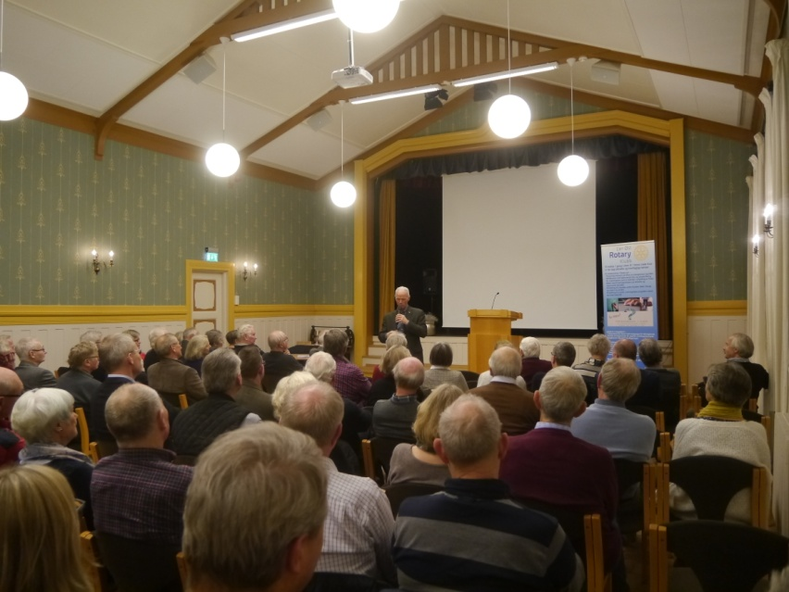
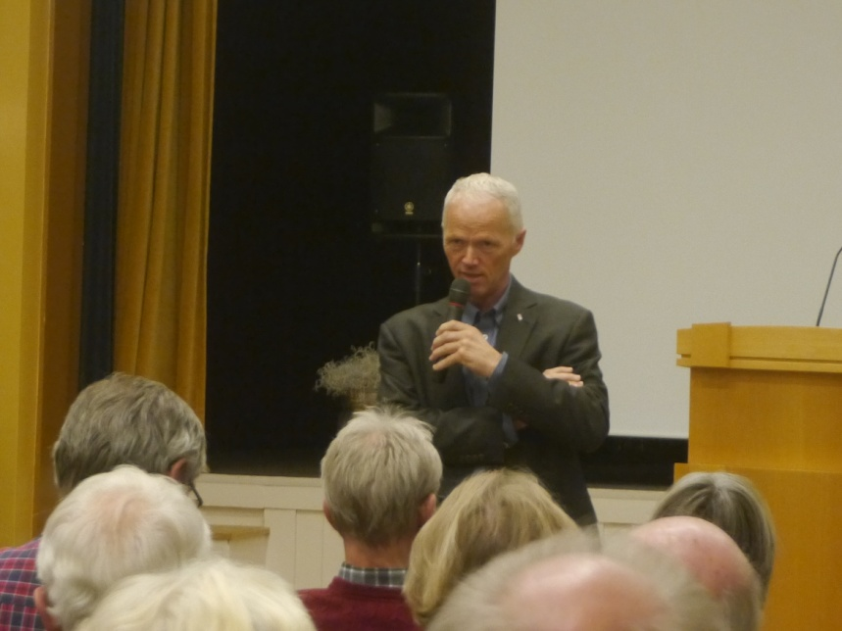

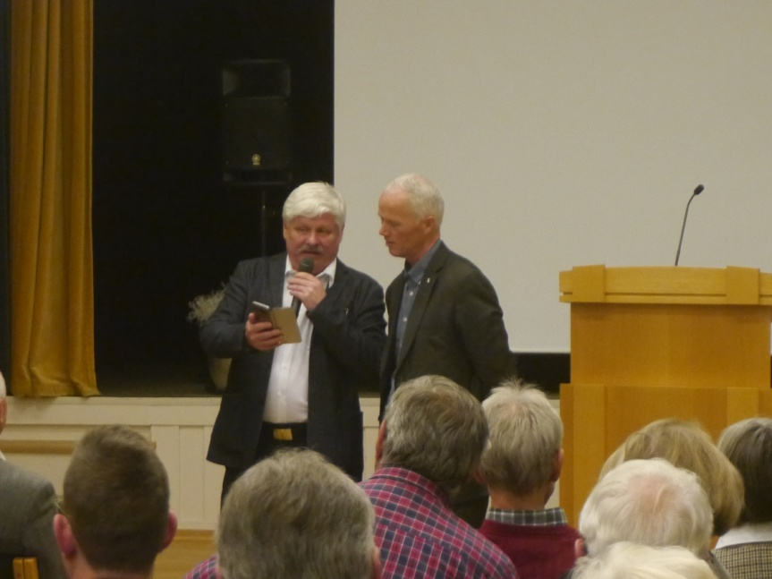

Møte 23. november 2017

Møtets tema var ”Kirkeledelse i forandringens tid” som man skulle kunne tro ville interessere mange av klubbens medlemmer. Men bare 11 medlemmer og 1 gjest deltok på møtet. Det var tynt!

Men Mette Sønsteby som er kirkeverge i Lier, hold et interessant innlegg for oss som var til stede.

Siden kristendommen ble innført i Norge rundt år 1000 har kirken vært viktig på mange områder. Reformasjonen for 500 år siden (i Norge i 1537) betød at kirken fikk en sentral stilling og fra 1814 ble kirken en statskirke. Dette varte i 200 år hvor det i 2015 ble gjennomført et formelt skille mellom stat og kirke og Den norske kirken har blitt en folkekirke.

Fra 1997 har man hatt et fellesråd for menighetsrådene (i Lier 4 stykker) samt en stilling som kirkeverge/kirkesjef. Dette har gitt mange positive effekter som større faglighet spesielt innenfor administrasjon, en tydeligere organisering, rollen til politikere har blitt markert samtidig som prestene har fått en mer klargjort stilling. Men fortsatt er oppgaven til kirken den samme.

Nå arbeides det med forslag til ny lov om trossamfunn. Denne loven reiser flere viktige problemstillinger som den lokale forvaltningen av en felles kirke, den kommunale finansieringen av kirken, en arbeidsgiverlinje mot to i dag (prestene mot bispedømmet og de øvrige mot kommunen), forvaltningen av lokale kirkebygg og gravplasser samt overgang til to forvaltningsnivåer (menighetsråd og kirkemøte). Mye av dette vil skape utfordringer på mange områder.

Det var en engasjert forsamling som hadde mange spørsmål og som vanlig kunne vi holdt på lenger enn den normerte timen.

Møte 30. november 2017

18 medlemmer, 1 observatør og 1 gjest utgjorde en interessert forsamling. Temaet for kveld var ”Byvekst med kvalitet”. Utgangspunktet var etableringen av Drammen kommune eiendomsutvikling AS hvor adm dir Bjørn Holm var en dyktig foredragsholder.

Med utgangspunkt i Drammens ambisjoner om vekst både hva gjelder innbyggere og arbeidsplasser har kommunen etablert et aksjeselskap som skal utvikle kommunale eiendommer for verdiøkning, en god og ønsket byutvikling, med et klart samfunnsansvar og med en lav risikoprofil.

Selskapet har fått overført til markedspris kommunale eiendommer. Den enkelte eiendom blir senere overført til egne aksjeselskaper for på en enklere måte kunne involvere andre i utviklingsarbeidet og ikke minst for enklere å kunne overføre eiendommene (eller i realiteten aksjene) til nye eiere.

Hensikten for kommunen å benytte aksjeselskaper er å sikre verdiutvikling, ha en tydelig rolledeling mellom utvikling og forvaltning, få inn profesjonelle i styret og kunne drive kommersiell virksomhet.

Selskapet driver noe rådgivning overfor kommunen hva gjelder byutvikling, forsøker å bygge opp under bystrategiene samt utvikle et mangfold av boliger i kommunen.

